Лабораторная работа №9
Тема: Итерационные ЦВП с управлением по индексу и функции. Вариационный ряд.
Цель: Организовать вычислительные процессы при помощи Pascal.
Оборудование: ПК, компилятор Pascal.
Задача 1
Постановка задачи:
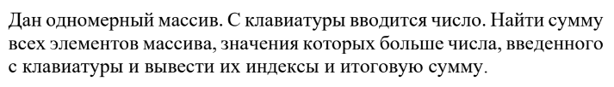
Математическая модель
$$Массив A=\{a_{1},a_{2},…,a_{n}\}$$
$$\sum_{1}^{k}{a_{k} }, где a_{k}>b (b-введенное число)$$

Блок-схема
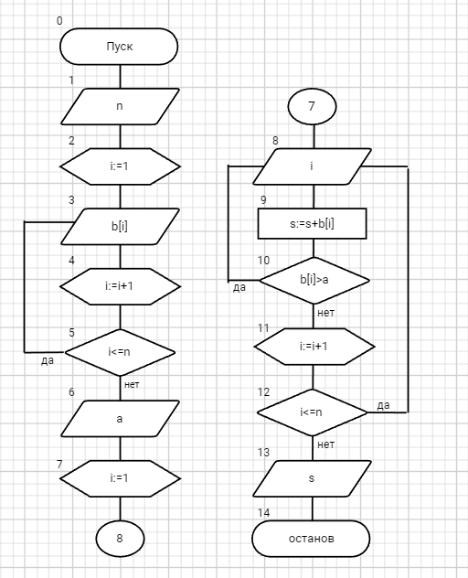

Список идентификаторов
имя | тип | смысл
n | integer | входная переменная
i | integer | индекс элемента массива  параметр цикла
a | integer | входная переменная
s | integer | результирующая переменная
b[i] | integer | Массив

Программа
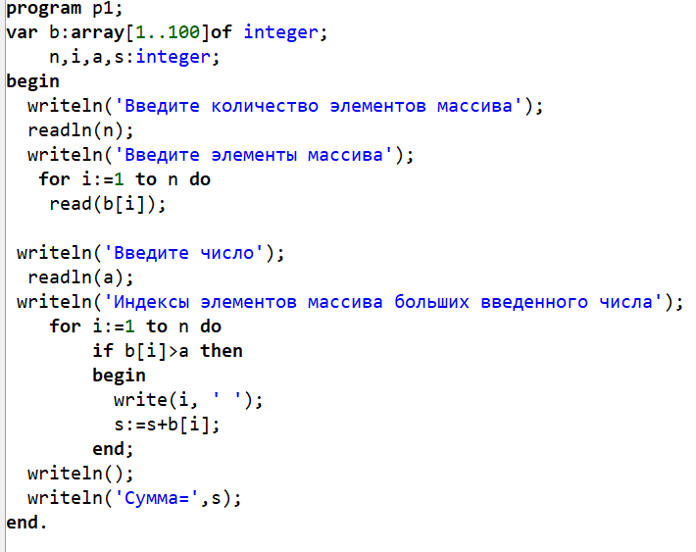

Результат выполнение
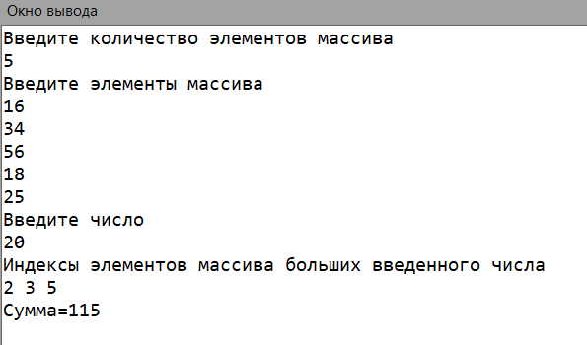
Анализ
Для реализации поставленной задачи был использован цикл с параметром с управлением по индексу.
Данный ЦВП является итерационным, так как нам не известно за какое количество раз будет выполняться тело цикла.

Задача 2
Постановка задачи:
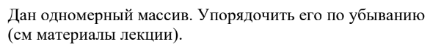
Математическая модель
$$Массив A=\{a_{1},a_{2},…,a_{n}\}$$
$$a_{i}<…<a_{i+1}<a_{n-1}$$
$$Массив A=\{a_{n-1},a_{i+1},…,a_{i}\}$$

Блок-схема
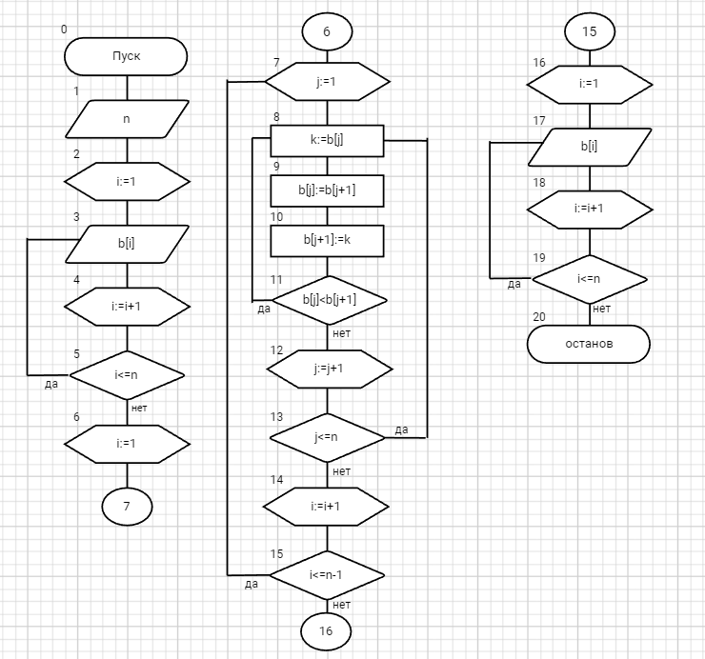
Список идентификаторов
имя | тип | смысл
j | integer | индекс элемента массива  параметр цикла
i | integer | индекс элемента массива  параметр цикла
k | integer | промежуточная переменная
n | integer | входная переменная
b[i] | integer | Массив

Программа
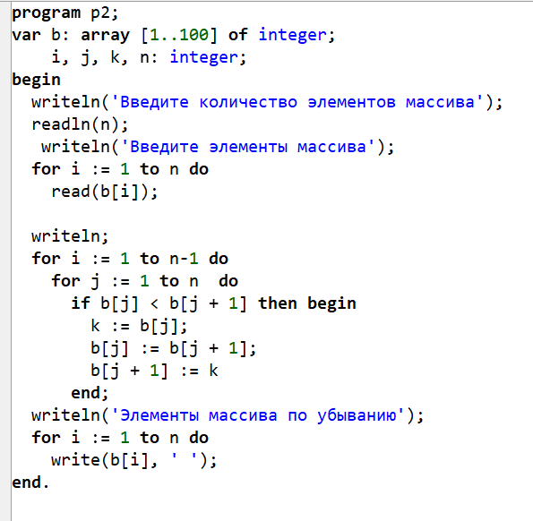
Результат выполнение
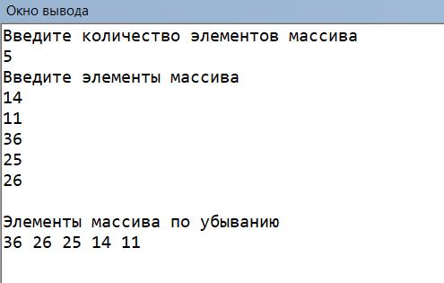
Анализ
Для реализации поставленной задачи был использован цикл с параметром с управлением по аргументу и функции. Также была введена промежуточная переменная для того, чтобы менять элементы массива местами для упорядочивания по убыванию.

Вывод:
В ходе лабораторной работы я организовала вычислительный процесс при помощи Pascal и научилась работать с одномерными массивами. Выяснила, как можно обращаться к элементам массива, какие действия можно над ними выполнять.

